**VILNIAUS GEDIMINO TECHNIKOS UNIVERSITETAS FUNDAMENTINIŲ MOKSLŲ FAKULTETAS GRAFINIŲ SISTEMŲ KATEDRA**

Lietuvos paukščiai

E-paslaugų technologijos dalyko kursinio projekto dokumentacija

|  |
| --- |
| **Dėstytojas:** lekt. Gitana Čechamirienė |
| ...................................  *(parašas)* |
| **Atliko:** MKDf-19/3 gr. stud. Paulina Smirnovaitė  *(vardas, pavardė) (parašas)* |

Vilnius, 2021

# TURINYS

1. PROJEKTO TIKSLAS IR TRUMPAS APRAŠYMAS 3
2. PROJEKTO ARCHITEKTŪRA 3

SISTEMOS STRUKTŪRA 3

SISTEMOS STRUKTŪROS APRAŠYMAS 4

Projekto failai 4

Projekte panaudotos PHP funkcijos 4

DUOMENŲ MODELIS 4

DUOMENŲ MODELIO APRAŠYMAS 5

1. PROJEKTO GRAFINĖ SĄSAJA 5
2. PROJEKTO DIEGIMAS 5

# PROJEKTO TIKSLAS IR TRUMPAS APRAŠYMAS

Projekto Lietuvos paukščiai tikslas – supažinti vartotojus su Lietuvoje aptinkamomis paukščių rūšimis, šeimoms ir būriais. Taip pat, suteikti informaciją, kokiose vietose galima pamatyti tam tikras paukščių rūšis, kuo ypatingos vietos pasirinktos ornitologiniams žygiams.

# PROJEKTO ARCHITEKTŪRA

Šiame skyriuje pateikiama sukurtojo projekto architektūra, t.y. sistemos struktūra ir jos aprašymas, duomenų modelis ir jo aprašymas.

**SISTEMOS STRUKTŪRA**

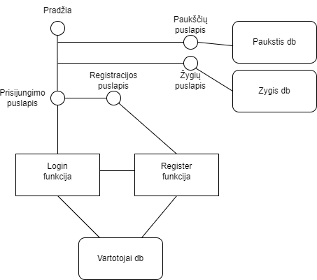

**SISTEMOS STRUKTŪROS APRAŠYMAS**

# Projekto failai

* pradzia.php pradžios puslapis
* pauksciai.php pateikiamas Lietuvos paukščių būrių, šeimų, rūšių sąrašas.
* zygiai.php pateikiamas žygių sąrašas
* registracija.php pateikiama registracijos forma, galima užsiregistruoti svetainėje.
* prisijungti.php pateikiama prisijungimo forma, galima pasiekti registacijos puslapį.

**Projekte panaudotos PHP funkcijos**

* **session_start()** – seanso kūrimas;
* **mysql_query ()** – užklausos vykdymas duomenų bazėje.
* **include()** – susieja failus
* **fetch_assoc()** – pasiekia duomenis iš stulpelio duomenų bazėje kaip asociatyvųjį masyvą
* **mysqli_connect()** – prisijungia prie duomenų bazės
* **isset($_POST)** – tikrina, ar forma buvo pateikta
* **session_destroy()** – naikina sesijos duomenis
* **unset($_SESSION)** – atlaisvina kintamųjų, susijusių su sesija, reikšmes(šio projekto atveju email)
* **array_push()** – duomenys pridedami prie masyvo, nurodomo parametruose
* **count()** – suskaičiuoja elementus, esančius masyve
* **header()** – nukreipiama į parametruose nurodytą adresą(antraštė)
* **mysqli_num_rows()** – grąžina rezultato eilučių skaičių
* **empty()** – tikrina, ar kintamasis turi reikšmę
* **mysqli_real_esacpe_string()** – leidžia panaudoti duomenis SQL užklausoje, pvz.rašant duomenis į duomenų bazę

**DUOMENŲ MODELIS**

**DUOMENŲ MODELIO APRAŠYMAS**

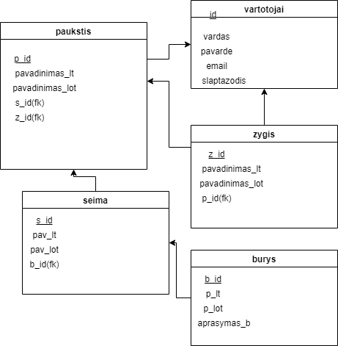

# PROJEKTO GRAFINĖ SĄSAJA

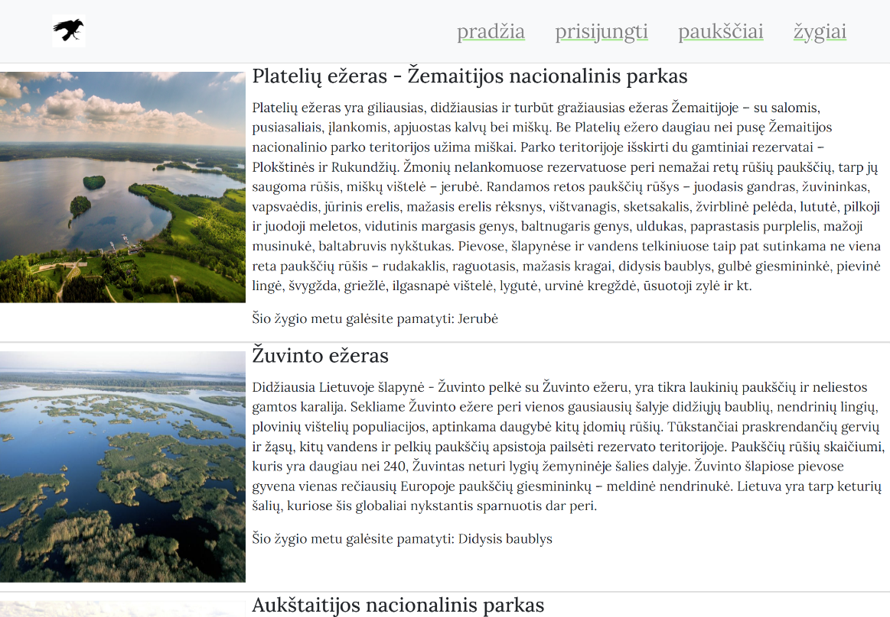

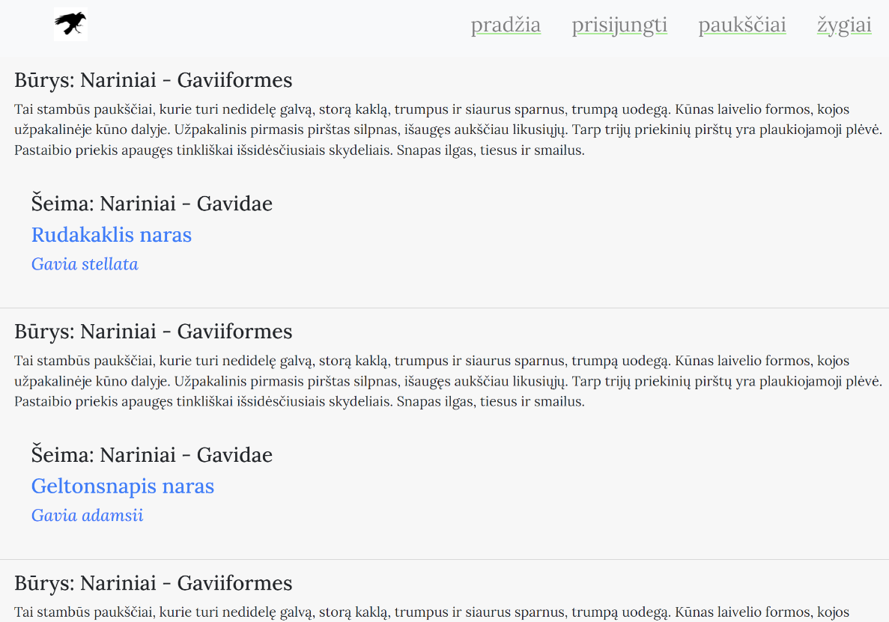

# PROJEKTO DIEGIMAS

Šio projekto diegimas įprastas.